Многофункциональное дидактическое пособие для детей дошкольного возраста «Хочу всё знать»

Данное дидактическое пособие предназначено для детей 3-7 лет, прекрасно подходит для индивидуальной и подгрупповой работы с дошкольниками. Чтобы детям было проще и интересней знакомиться и закреплять понятия, как «части суток», «времена года», «дни недели», «цвета радуги», упражнять детей в счете и знании цифр, учить детей составлять рассказы и знакомить их с первыми звуками, нами изготовлено яркое многофункциональное дидактическое пособие «Хочу всё знать».
Это пособие может быть использовано в следующих образовательных областях: социально-коммуникативное развитие, познавательное развитие, речевое развитие, художественно-эстетическое развитие.
Пособие представляет собой коробку, которая оформлена соответственно цветам радуги.
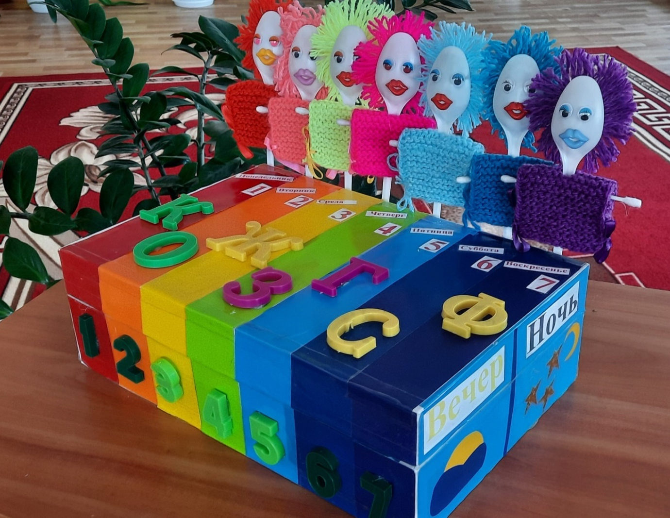
Каждая сторона этой коробочки выполняет определенную обучающую функцию. На передней стороне коробки расположены цифры от 1 до 7. Ребенок знакомится с цифрами, и через небольшой промежуток времени, он запоминает и узнает их визуально.

Снизу – математическая игра «Точечки», можно поупражняться в счете
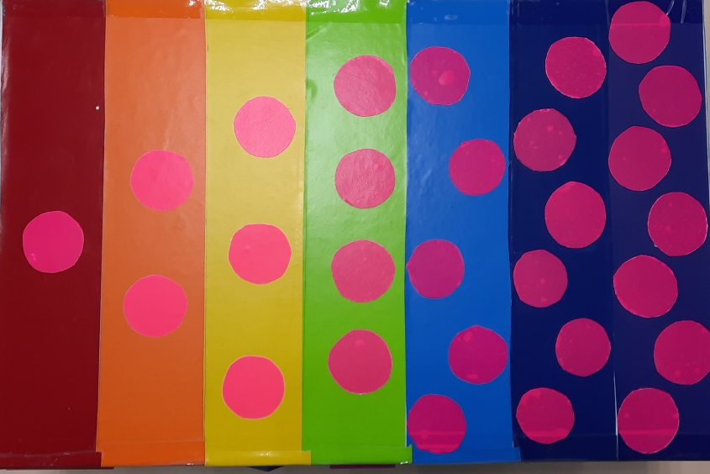
На крышке коробки расположены цветные полоски (цвета радуги), сверху мы напечатали первые буквы названий цветов радуги, благодаря которым можно знакомить детей со звуками.
На боковых сторонах мы разместили картинки, по которым с детьми можно закреплять знания «частей суток»
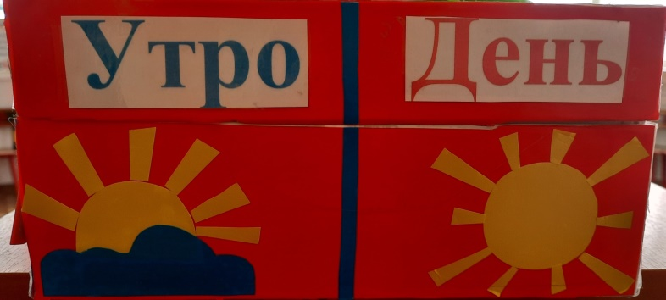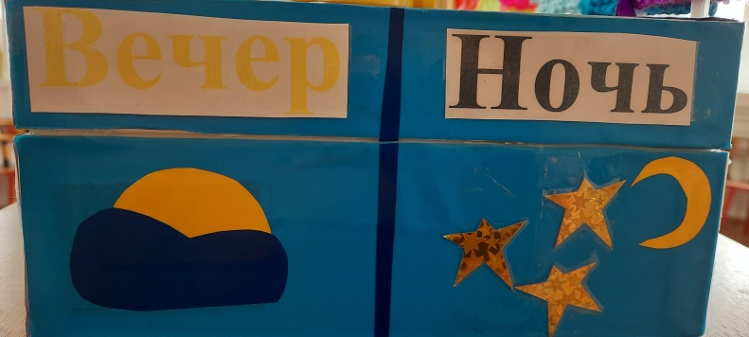
На задней стороне расположены геометрические фигуры, знания которых так необходимы ребенку.
Над буквами расположены отверстия, одноразовые ложки – «дни недели».
Каждая ложка (день недели) оформлена в соответствующем этому дню цвете и располагается под своим номером.
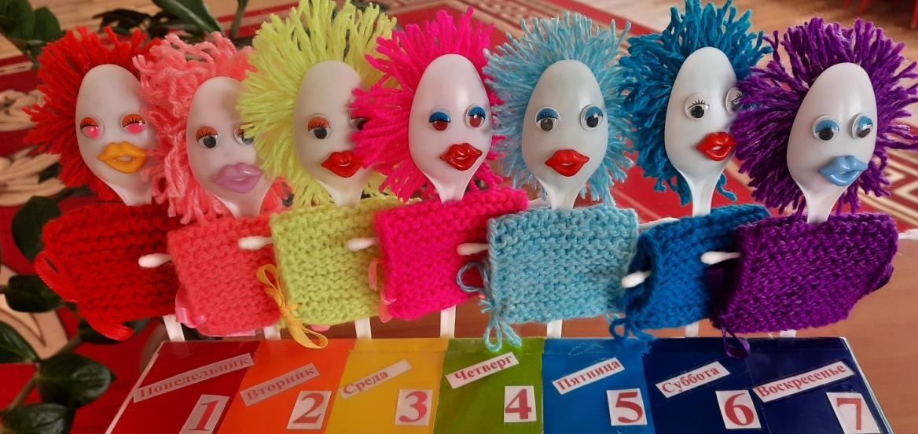
Если снять крышку и заглянуть внутрь, можно увидеть четыре кармашка – здесь находятся картинки по временам года. Картинки в виде пазла можно просто рассматривать, а можно составлять по ним рассказы.
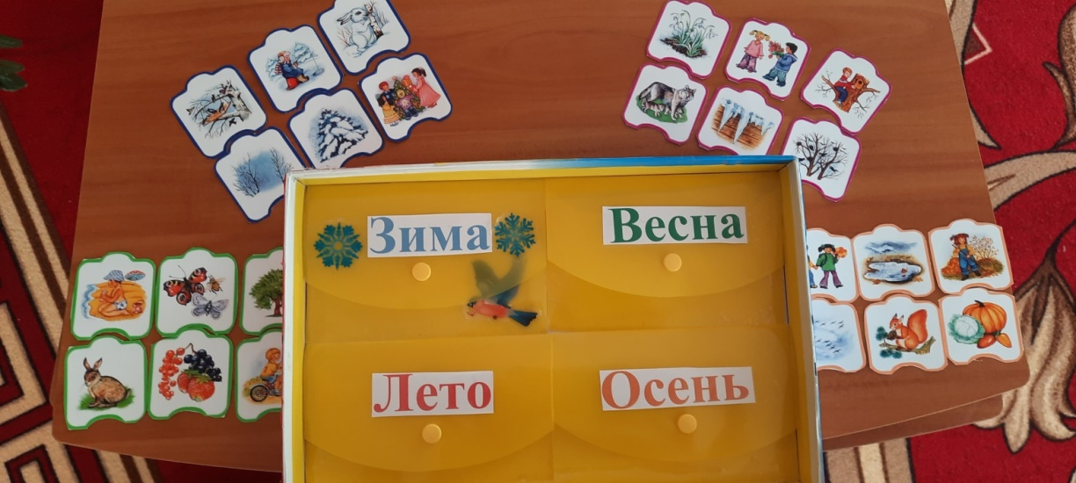
Внутри коробки расположен макет «Времена года»(вид сверху)
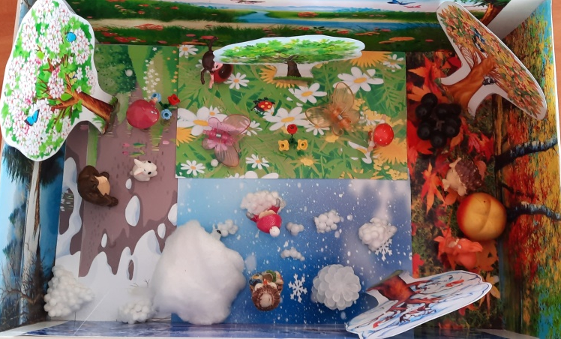
Данный дидактический макет состоит, из четырех полянок, который соответствует, определенному времени года. Каждая полянка наделена приметами времени года.
Одной из основных задач в формировании у дошкольников временных понятий является: дать знания о цикличности, периодичности и последовательности смены времен года. Поэтому детям необходимо объяснить неизменность годовой схемы: «весна-лето-осень-зима» .

ВЕСНА: ЛЕТО:
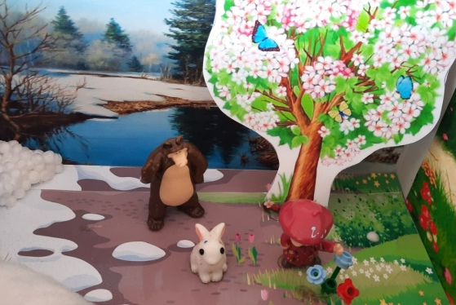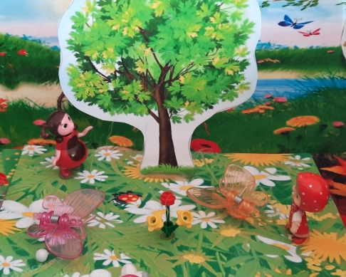
ОСЕНЬ: ЗИМА:
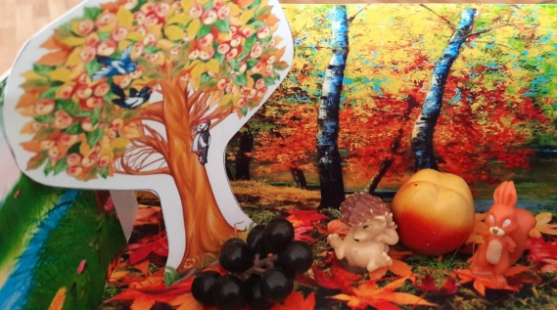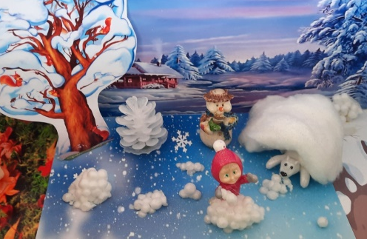
Данное дидактическое пособие помогает ребенку легче ориентироваться в пространстве, так как ему придется находить задания везде - сверху, снизу, сбоку, слева, справа, снаружи, внутри.

